CONVOCAÇÃO

Alfenas, 10 de outubro de 2017.

Prezados (as) docentes,
Venho, por meio desta, convocar os membros do Colegiado (todos os professores) do programa para a 33ª reunião do Colegiado do Programa Pós-Graduação em Educação (PPGE/UNIFAL-MG).
A reunião será realizada no dia 19/10/2017 (quinta-feira), às 14 horas, na sala O-311, para discutir os seguintes assuntos:

- Aprovação da ata da reunião anterior.
- Processos a serem analisados:
- Processo 23087.011047/2017-48 (Requerimento de aproveitamento de créditos discente Marcolina Alves P. Silva)
- Processo 23087.011043/2017-60 (Afastamento para regime especial discente Carla Pacheco Govea)
- Processo 23087.011069/2017-16 (Requerimento de aproveitamento de créditos discente Renata Maria da Silva Franco)
- Processo 23087.010306/2017-13 (Requerimento de aproveitamento de créditos discente Adriana Paula Goulart O. Mesquita)
- Sugestão de cronograma para processo seletivo 2018/1.
- Relatório de Avaliação do PPGE – Quadriênio.

Atenciosamente,

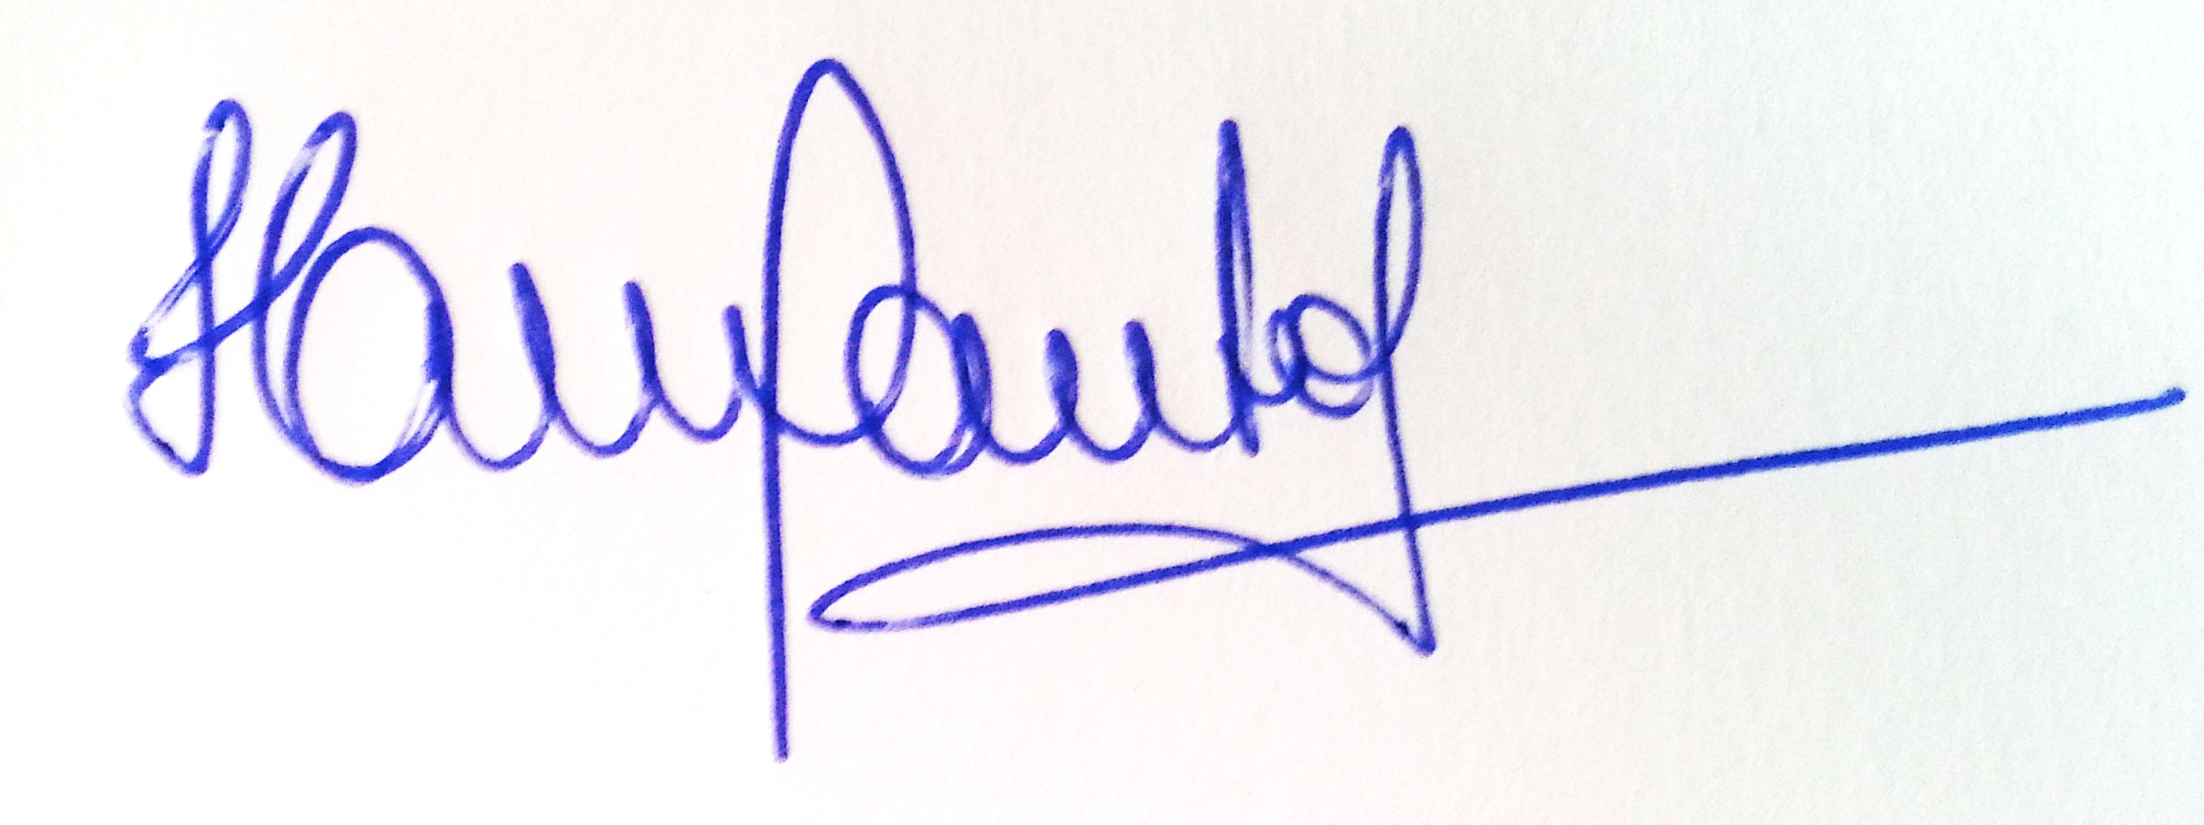

Profª. Drª Helena Maria dos Santos Felício
Coordenadora do Programa de Pós-Graduação em Educação
(PPGE/UNIFAL-MG)

